Гироскутер, сегвей, моноколесо, самокат — это модные и современные средства передвижения. Их ещё называют средствами индивидуальной мобильности или СИМ.
Запомни: с точки зрения Правил дорожного движения, передвигающийся на средствах индивидуальной мобильности, считается ПЕШЕХОДОМ и подчиняется правилам для пешеходов.

При использовании СИМ соблюдайте правила безопасности:
- Используйте защитную экипировку: велошлем, наколенники, налокотники.
- Выбирайте для катания ровную поверхность.
- Будьте внимательны и осторожны, чтобы не наехать на других людей и не нанести им травмы.
- Соблюдайте безопасную дистанцию до любых объектов или предметов во избежание столкновений и несчастных случаев.
- Сохраняйте безопасную скорость, останавливайтесь плавно и аккуратно.
- Не пользуйтесь во время движения мобильным телефоном, наушниками и другими гаджетами.
- Откажитесь от управления при недостаточной освещенности, в узких
пространствах, при больших скоплениях людей, а также в местах, где много помех и препятствий.
- Вовремя заряжайте аккумулятор устройства, для устойчивой работы внешних световых приборов с целью обозначения СИМ в процессе движения.
- Носите светоотражающие элементы на одежде, чтобы быть заметным.

Уважаемые родители!
Покупая ребенку средства индивидуальной мобильности, важно понимать, что это не игрушка! Объясните детям основные правила безопасного поведения на улице во время катания. Помните, что неукоснительное их соблюдение – это залог сохранения жизни и здоровья ваших детей!

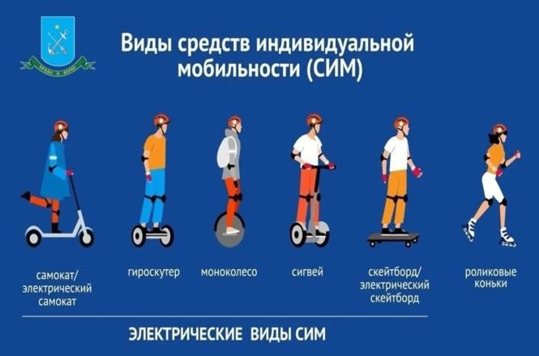

ПРОКУРАТУРА
города Кумертау

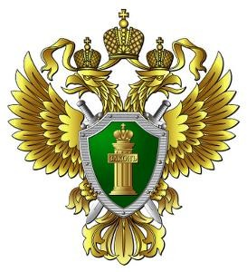

ПАМЯТКА
О правильном использовании средств индивидуальной
мобильности (СИМ)

г. Кумертау – 2025

Правила поведения на дороге:

- Пользователи СИМ обязаны уступать дорогу пешеходам.
- Запрещается пересекать проезжую часть на СИМ, кроме случаев, когда это предусмотрено правилами перехода улиц.
- Необходимо следить за соблюдением правил дорожного движения, в частности, светофоров и дорожных знаков.

Ограничения скорости:

- Максимальная скорость передвижения на СИМ составляет 25 км/ч.
- При движении по тротуарам и пешеходным зонам скорость не должна превышать 20 км/ч.

Возрастные ограничения:
- Дети до 7 лет могут кататься на СИМ только в присутствии взрослых.
- Дети от 7 до 14 лет могут пользоваться СИМ исключительно на специальных площадках, в парках и скверах.
- Лица старше 14 лет могут перемещаться на СИМ по велодорожкам, тротуарам и пешеходным зонам. Если нет возможности двигаться по велодорожке или тротуару, допускается движение по правому краю проезжей части дороги.

Несовершеннолетние, нарушившие правила дорожного движения при использовании средств индивидуальной мобильности, несут ответственность в соответствии со статьёй 12.29 Кодекса Российской Федерации об административных правонарушениях.
Некоторые виды нарушений и меры ответственности:
- Управление транспортным средством без водительского удостоверения. Транспорт ставят на штрафную стоянку, а водителю грозит штраф в размере до 15 тысяч рублей.
- Езда без мотошлема. Нарушителю грозит штраф в размере 1000 рублей.
- Управление транспортным средством в состоянии опьянения. Водителю грозит лишение прав и штраф в размере 30 тысяч рублей.
- ДТП с причинением лёгкого вреда. Водителю грозит штраф в размере до пяти тысяч рублей или лишение водительского удостоверения на срок до полутора лет.
- Нанесение среднего вреда здоровью. Водителю приходится заплатить штраф до 10 тысяч рублей либо лишиться прав на срок до двух лет.
- Тяжёлый вред здоровью или гибель пострадавшего. За это предусмотрена уголовная ответственность.
Если у несовершеннолетнего нет самостоятельного заработка, административный штраф взыскивается с его родителей или иных законных представителей.
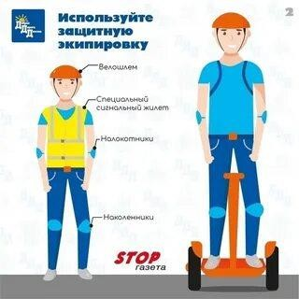
Кроме того, передача родителями мототранспорта несовершеннолетнему, не имеющему водительского удостоверения, влечёт штраф в размере 30 тысяч рублей.

